муниципальное дошкольное образовательное учреждение
«Детский сад №52»
города Ярославля

Конкурс «Давай поиграем!»
Номинация «Оригинальная настольная игра»

Название игры «Веселый холодильник»

Выполнили: мама Белова Анна Евгеньевна,
папа Кузнецов Александр Геннадьевич,
сын - Кузнецов Никита (5 лет )

Представляем вниманию одну из наших любимых игр – «Веселый холодильник».
Холодильник представляет собой всем привычное наборное полотно, только усовершенствованное. Для его создания мы использовали долговечные материалы – пленку для ламинирования, клейкую магнитную ленту.
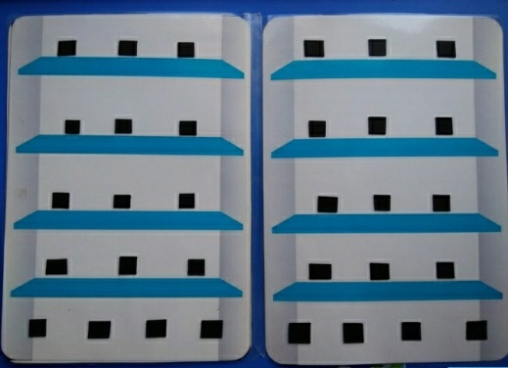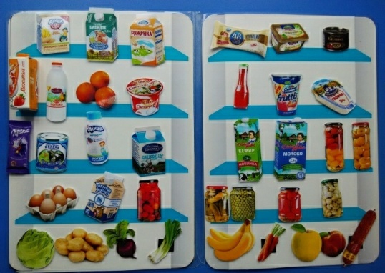
Первоначальный «комплект» продуктов мы с сыном выбрали и распечатали на цветном принтере, после чего заламинировали, выстригли и наклеили магнитные фишки на оборотную сторону.
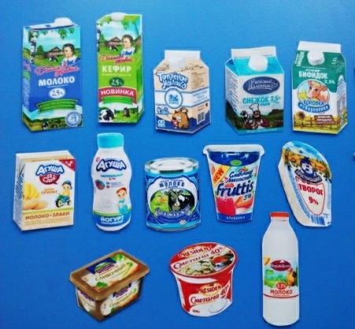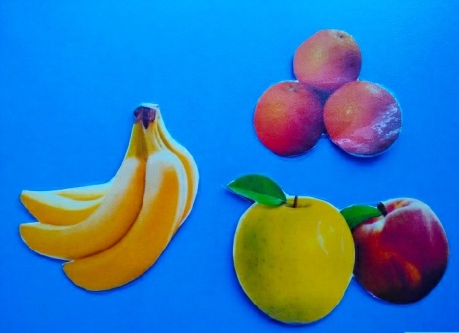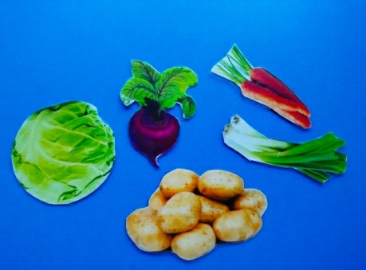
Мы сделали набор молочных продуктов, овощи, фрукты, и продукты из категории «вредных» (чипсы, майонез, колбаса и пр.). Потом пошли дальше, решив «изготовить» некоторые продукты сами – творог (шарики от пенопласта и маленький пластиковый соусник), кусочек сыра (сшили из мягкой ткани), брикет сливочного масла ( материал ПВХ желтого цвета, обернутый пленкой) и т.д.
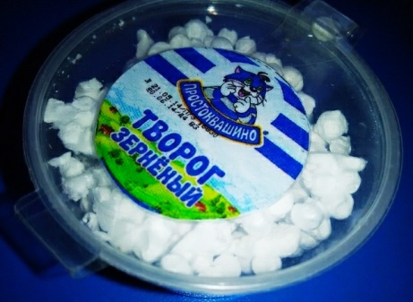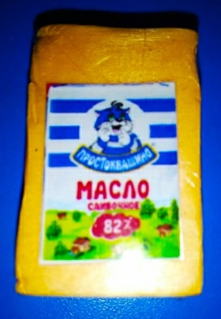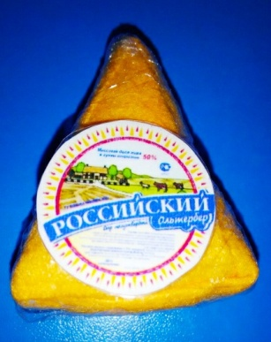
Потом мы начали коллекционировать игрушки по акции «Мини - Лента», представляющие точную копию настоящих продуктов, только в миниатюре. Так у нас появилась коробка «Мажитель», шоколад «Милка», лоток мороженого «Пломбир», банка сгущенного молока.
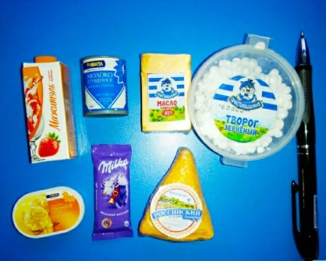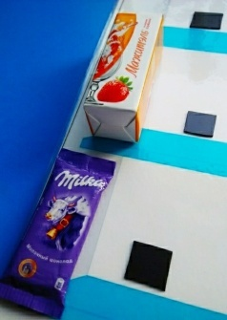
В холодильнике по пять полок на каждой стороне, это и есть игровое поле. Правила игры создаются непосредственно перед самой игрой, в зависимости от того, что ребенок сегодня хочет делать - считать, называть первые звуки слов, классифицировать продукты, или рисовать и выстригать новые детали для игры, и пр.
Варианты заданий:
- Выложи на верхнюю/нижнюю/вторую и т.п. полку кисломолочные продукты/фрукты/овощи/ «вредные» продукты и т.д.;
- Реши математические задачи («Добавь», «Убери», «Сделай поровну» и т.д.)
- Найди и выложи продукты, в названиях которых есть звук «А», «Б» и т.п., постепенно усложняя задание – в начале слова, в середине, в конце;
- Придумай для мамы/папы задачу «Четвертый лишний»;
- Придумай историю, как молоко/яблоко/зеленый горошек и т.п. оказались в волшебном холодильнике;
- Обведи и узнай силуэт;
- «Из чего можно сварить суп/компот?» и прочие вариации;
- Для некоторых продуктов подойдет задание «Из чего это сделано?»

Спасибо за внимание!

